Je lepší vytápět tepelným čerpadlem nebo plynovým kotlem?
V roce 2022, v době energetické krize a s počátkem války na Ukrajině, skokově narostla cena plynu a panovaly obavy z jeho nedostatku. Zájem o tepelná čerpadla tehdy narostl hned několikanásobně. Vyrojilo se mnoho nezkušených i nekvalitních dodavatelů, kteří instalovali tepelná čerpadla nízké kvality, často i v kombinaci se špatným návrhem čerpadla a nízkou úrovní služeb. Díky příznivějším cenám plynu dnes mnoho domácností opět vidí v tomto fosilním palivu cestu jak ušetřit za vytápění. Co kdyby ale bylo možné oba zdroje nakombinovat? Bylo by to efektivní? Ukážeme si to na dvou modelových situacích (pro dům s tepelnou ztrátou 14 kW).
Stávající plynový kotel dosluhuje, potřebujete pořídit nový systém vytápění
Než se rozhodnete vyměnit plynový kotel za nový, můžete uvážit i pořízení Daikin hybridního tepelného čerpadla, které v sobě kombinuje kondenzační kotel vysoké účinnosti (s výkonem až 27 kW) s efektivním tepelným čerpadlem (o výkonu 5, nebo 8 kW). Pokud nemrzne, stačí i v nezatepleném domě vytápět nízkou teplotou vody, kdy má tepelné čerpadlo vysokou účinnost. Topný faktor při těchto teplotách je často vyšší než 4, tzn. že z 1 kW elektřiny vytvoří více jak 4 kW tepla. Cena plynu by tedy musela být 4x nižší než cena elektrické energie, aby se při těchto teplotách vyplatilo provozovat plynový kotel namísto tepelného čerpadla.
Cena elektrické energie je však pouze 2-2,5x vyšší než cena plynu. Provozovat tepelné čerpadlo v těchto teplotách se tedy jednoznačně vyplatí a v porovnání s plynem je náklad zhruba poloviční. Topná sezóna je v ČR běžně kolem 230 dní, v polovině této doby (v závislosti na lokalitě) teplota neklesne pod bod mrazu. A právě v těchto dnech se o vytápění postará tepelné čerpadlo. V běžných podmínkách a v domě o tepelné ztrátě 14 kW (a normové výpočtové teplotě do −12 °C, tj. cca do 400 m. n. m.) tak samotné tepelné čerpadlo systému Daikin Altherma Hybrid pokryje kolem 40 % veškeré roční požadované energie.
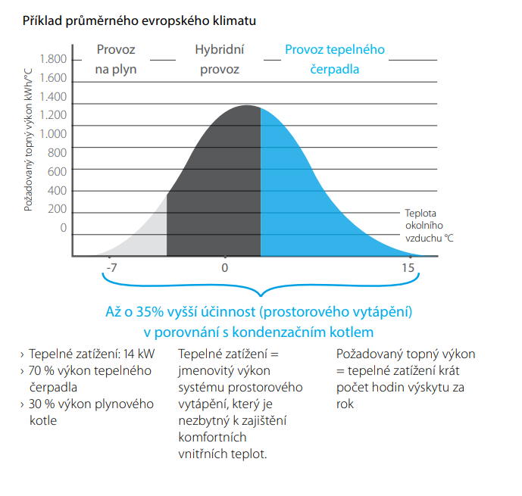

Výhoda hybridního tepelného čerpadla je, že na ovladači nastavíte aktuální cenu plynu a elektřiny (ve vysokém a nízkém tarifu) a systém si sám určí, jaký zdroj bude využívat. Zároveň si můžete na ovladači nastavit, jestli preferujete komfortní teplotu nebo hospodárný provoz. Pokud preferujete komfort, systém může spustit i oba zdroje s cílem dosáhnout co nejrychleji požadované teploty v místnosti. Pokud zvolíte ekonomický režim, pracovat bude ten zdroj, který zajistí levnější vytápění. Hybridní systém Daikin je natolik inteligentní, že dokáže předehřívat vodu tepelným čerpadlem a dohřívat ji plynovým kotlem, a tak kombinovat oba zdroje opravdu efektivně. Tento hybridní provoz je častý právě při teplotách od −5 °C do +5 °C. Tepelné čerpadlo v tomto hybridním provozu pokryje dalších cca 30 % veškeré vyrobené energie.
Pokud ale hodně mrzne a tepelné čerpadlo by mělo dodávat vysokou teplotou vody do radiátorů, pak je jeho chod méně efektivní. Systém hybridního čerpadla si sám vyhodnotí, kdy je vhodné využívat pouze plynový kotel a tepelné čerpadlo úplně odstavit. Tepelné čerpadlo tedy „odpočívá“ a prodlužuje se jeho životnost. Plynový kotel naopak odpočívá v plusových teplotách. V našem vzorovém domě o tepelné ztrátě 14 kW plyn pokryje zbylých 30 % požadované roční energie na vytápění.
Výhoda hybridního tepelného čerpadla je také ta, že jednu velikost můžete použít pro jakýkoliv dům. V malém zatepleném domě s nízkoteplotními radiátory pokryje tepelné čerpadlo až 90 % veškeré potřebné energie za celou topnou sezónu v závislosti na cenách plynu a elektřiny. Ve velkém domě bez zateplení bude podíl tepelného čerpadla menší (40-70 %) a zbytek pokryje plynový kotel. V obou případech přináší hybridní systém úspory. V našem vzorovém domě o ztrátě 14 kW ušetříte cca 40 % oproti původnímu plynovému kotli.
Největší výhodou hybridního tepelného čerpadla je, že když zdraží plyn, ale elektřina zůstane fixovaná s nízkou cenou, pouze si změníte cenu plynu v nastavení a budete víc vytápět tepelným čerpadlem a méně plynovým kotlem. Pokud naopak zdraží elektřina, ale cena plynu zůstane stejná, zvýší se podíl vytápění plynem a sníží se podíl energie dodané tepelným čerpadlem. To znamená větší nezávislost na výkyvech cen plynu a elektřiny.
Investice do Daikin hybridního tepelného čerpadla, které umí i ohřívat teplou vodu, je včetně montáže cca 300 000 Kč, což odpovídá investici do malého nízkoteplotního tepelného čerpadla pro novostavbu.
Máte funkční plynový kotel a chcete jen snížit provozní náklady a závislost na plynu
Pokud máte relativně nový, plně funkční plynový kotel a jen se poohlížíte, jak efektivně snížit provozní výdaje, pak doporučujeme kombinovat stávající plynový kotel s malým monoblokovým tepelným čerpadlem Daikin Altherma 3 M. Pořizovací cena tohoto tepelného čerpadla o výkonu 4, 6 nebo 8 kW je včetně instalace do 200 000 Kč, a to včetně přídavné regulace (Daikin označení je EKRP1HBA), která dokáže efektivně zkombinovat chod tepelného čerpadla a plynového kotle. Pokud má váš dům tepelnou ztrátu zmiňovaných 14 kW při návrhové teplotě −12 °C, pak v plusových teplotách vám plně postačí ke komfortnímu a levnému vytápění pouze tepelné čerpadlo. Jakmile teplota klesne pod nastavenou hodnotu (např. 0 °C), tepelné čerpadlo se vypne a sepne se stávající plynový kotel. Tepelné čerpadlo tedy pracuje v plusových teplotách s nižší výstupní teplotou a s vysokou účinností kolem 4 (z 1 kWh elektřiny vyrobí 4 kWh tepla). Jakmile začne mrznout, tepelné čerpadlo se odstaví a spustí se plynový kotel. Polovinu vyrobené energie za celou topnou sezonu tak pokryje tepelné čerpadlo o cca 40 % levněji než plynový kotel, druhou polovinu pokryje naopak plynový kotel. Celoroční úspora bude tedy kolem 20 % oproti vytápění pouze plynovým kotlem.
Na rozdíl od hybridního tepelného čerpadla (Daikin Altherma Hybrid) systém, kdy je kotel a čerpadlo zvlášť, nelze provozovat v hybridním režimu, kdy oba systémy běží zároveň. I tak lze ale dosáhnout zajímavých provozních úspor a počáteční investice je asi o 100 000 Kč nižší.
Obstojí hybridní čerpadlo v porovnání se samostatným plynovým kotlem, nebo tepelným čerpadlem?
Pořizovací náklady
Hybridní tepelné čerpadlo je dražší než plynový kotel, ale levnější než běžné tepelné čerpadlo.

Energetická účinnost
V přepočtu na primární energie pracuje hybridní tepelné čerpadlo Daikin s vyšší energetickou účinností než běžné tepelné čerpadlo. Plynový kotel ve své účinnosti za čerpadly hluboko zaostává.

Provozní náklady
Při současných cenách plynu a elektrické energie dosáhneme nejnižších provozních nákladů efektivní kombinací plynového kotle a tepelného čerpadla.

Konstantní výkon v mrazech
Konstantní výkon u Daikin Altherma Hybrid při nízkých teplotách zajišťuje kondenzační plynový kotel o výkonu 27 kW s modulací od 10 %.

Rychlé vyhřátí domu
Hybridní tepelné čerpadlo (v komfortním režimu) vyhřeje dům rychleji než plynový kotel, nebo samotné tepelné čerpadlo.

Možnost chlazení
Plynovým kotlem nic nevychladíte, tepelné čerpadlo včetně hybridních modelů dokáže v létě chladit.

Venkovní jednotka jako potenciální zdroj hluku
Daikin Altherma Hybrid potřebuje venkovní jednotku, která je však velice tichá a pracuje pouze v plusových teplotách, kdy je hlučnost díky plynulé regulaci kompresoru a ventilátoru výrazně nižší než při teplotách pod bodem mrazu.

Dlouhá životnost zařízení
Plynový kotel, který je součástí Daikin Altherma Hybrid, bude mít delší životnost než u standardního plynového kotle, protože šetří počet startů a naběhaných hodin minimálně o polovinu díky tepelnému čerpadlu. Tepelné čerpadlo, které je součástí Daikin Altherma Hybrid, zase bude mít delší životnost oproti standardním tepelným čerpadlům, protože nebude v provozu při nízkých venkovních teplotách, kdy běžná tepelná čerpadla pracují při velkých tlakových diferencích a s častým odtáváním.

„Vytápíte-li plynem a uvažujete o možnosti, jak snížit provozní úspory, kombinace plynového kotle a tepelného čerpadla zcela určitě dává smysl. Pokud je váš stávající plynový kotel na hranici životnosti, pak určitě doporučuji Daikin Altherma Hybrid. Pokud máte plně funkční kondenzační plynový kotel, pak doporučujeme doplnění systému o malé tepelné čerpadlo Daikin Altherma 3 M. Nejen, že snížíte svoji závislost na náhlých výkyvech cen energií, ale zajistíte výrazné provozní úspory: při náhradě starého nekondenzačního kotle za Daikin Altherma Hybrid ušetříte cca 40 % provozních nákladů. U doplnění kondenzačního kotle o tepelné čerpadlo Daikin Altherma 3 M cca 20 % provozních nákladů a zároveň prodloužíte životnost obou systémů,“ shrnuje Vladimír Macháček, Residential Sales Manager ve společnosti Daikin.

100 let společnosti Daikin

Příběh společnosti Daikin vždy utvářely převratné myšlenky, technologické inovace a tým spolehlivých zaměstnanců. Všechno začalo v roce 1924, kdy mladý japonský inženýr Akira Yamada společně s 15členným týmem založil v Ósace podnik na výrobu leteckých chladičů. Dnes, o 100 let později, dodává skupina Daikin Industries Ltd. na světové trhy produkty pro vytápění, chlazení, ventilaci, čištění vzduchu a chladírenství. Více než 96 000 zaměstnanců ve 173 zemích neustále vyvíjí špičkové technologie pro nízkouhlíkové vytápění a chlazení i pro náš maximální komfort. Ve fiskálním roce 2022 (1. dubna 2022–31. března 2023) dosáhl celosvětový obrat skupiny Daikin 28,2 miliardy eur.
O společnosti Daikin Airconditioning Central Europe – Czech Republic spol. s r.o.
Společnost Daikin v České republice je součástí Daikin Airconditioning Central Europe, která je dceřinou společností Daikin Europe N.V. Daikin je jednou z mála specializovaných společností, která realizuje své záměry od vývoje technologií (pro chlazení, vytápění, větrání a chladírenství), přes jejich výrobu, po prodej výrobků a služeb vlastními kapacitami. S přibližně 13 700 zaměstnanci a 14 hlavními výrobními závody (v Belgii, České republice, Německu, Itálii, Španělsku, Turecku, ve Velké Británii, Spojených arabských emirátech a Saúdské Arábii) jsme v regionu EMEA jedním z nejvýznamnějších výrobců těchto technologií.

V České republice společnost Daikin vyrábí a prostřednictvím svých obchodních partnerů dodává tepelná čerpadla, zásobníky teplé vody, čističky vzduchu, klimatizační jednotky, fan-coil jednotky, chladicí jednotky – a to jak pro bytové domy, tak pro komerční sféru i pro průmyslové aplikace.

Kontakt pro média:
Jana Mašatová, Marketing Supervisor
Daikin Airconditioning Central Europe – Czech Republic spol. s r.o.
+420 778 469 247
masatova.j@daikin.cz

Markéta Rejmonová, PR Manager
doblogoo
+420 739 547 358
marketa@doblogoo.cz

